《数据结构》复习题
一、填空题
1.一个算法的时间复杂度为(n3+n2log2n+14n)/n2，其数量级表示为________。
2.假定一棵树的广义表表示为A（C，D（E，F，G），H（I，J）），则树中所含的结点数为__________个，树的深度为___________，树的度为_________。
3.对于一个具有n个顶点和e条边的有向图和无向图，在其对应的邻接表中，所含边结点分别有_______个和________个。
4.在一个具有n个顶点的无向完全图中，包含有________条边，在一个具有n个顶点的有向完全图中，包含有________条边。
5.在快速排序、堆排序、归并排序中，_________排序是稳定的。
6.整个堆排序过程的时间复杂度为________。
7、中序遍历二叉排序树所得到的序列是___________序列（填有序或无序）。
8、快速排序的最坏时间复杂度为___________，平均时间复杂度为__________。
9、设某棵二叉树中度数为0的结点数为N0，度数为1的结点数为N1，则该二叉树中度数为10的结点数为_________；若采用二叉链表作为该二叉树的存储结构，则该二叉树中共有_______个空指针域。
10、设某无向图中顶点数和边数分别为n和e，所有顶点的度数之和为d，则e=_______。
11、设一组初始记录关键字序列为(55，63，44，38，75，80，31，56)，则利用筛选法建立的初始堆为___________________________。
12、 已知一有向图的邻接表存储结构如下：从顶点1出发，DFS遍历的输出序列是 ，BFS遍历的输出序列是 。
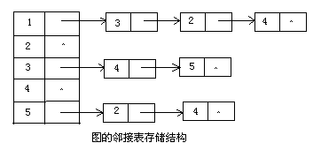
13、在具有n个元素的循环队列中，队满时具有 个元素。

- 选择题
1、栈和队列的共同特点是( )。
A.只允许在端点处插入和删除元素 B.都是先进后出
C.都是先进先出 D.没有共同点
2、用链接方式存储的队列，在进行插入运算时( ).
A. 仅修改头指针 B. 头、尾指针都要修改
C. 仅修改尾指针 D.头、尾指针可能都要修改
3、以下数据结构中哪一个是非线性结构？( )
A. 队列 B. 栈 C. 线性表 D. 二叉树
4.设有一个二维数组A[m][n]，假设A[0][0]存放位置在644(10)，A[2][2]存放位置在676(10)，每个元素占一个空间，问A[3][3](10)存放在什么位置？脚注(10)表示用10进制表示。
A．688 B．678 C．692 D．696
5.树最适合用来表示( )。
A.有序数据元素 B.无序数据元素
C.元素之间具有分支层次关系的数据 D.元素之间无联系的数据
6.二叉树的第k层的结点数最多为( ).
A．2k-1 B.2K+1 C.2K-1 D. 2k-1
7.若有18个元素的有序表存放在一维数组A[19]中，第一个元素放A[1]中，现进行二分查找，则查找A［3］的比较序列的下标依次为( )
A. 1，2，3 B. 9，5，2，3 C. 9，5，3 D. 9，4，2，3
8.对n个记录的文件进行快速排序，所需要的辅助存储空间大致为
A. O（1） B. O（n） C. O（1og2n） D. O（n2）
9.对于线性表（7，34，55，25，64，46，20，10）进行散列存储时，若选用H（K）=K %9作为散列函数，则散列地址为1的元素有（ ）个，
A．1 B．2 C．3 D．4
10.设有6个结点的无向图，该图至少应有( )条边才能确保是一个连通图。
A.5 B.6 C.7 D.8
11．下面关于线性表的叙述错误的是（ ）。
A. 线性表采用顺序存储必须占用一片连续的存储空间
B. 线性表采用链式存储不必占用一片连续的存储空间
C. 线性表采用链式存储便于插入和删除操作的实现
D. 线性表采用顺序存储便于插入和删除操作的实现
12．设哈夫曼树中的叶子结点总数为m，若用二叉链表作为存储结构，则该哈夫曼树中总共有（ ）个空指针域。
A. 2m-1 B. 2m C. 2m+1 D. 4m
13．设顺序循环队列Q[0：M-1]的头指针和尾指针分别为F和R，头指针F总是指向队头元素的前一位置，尾指针R总是指向队尾元素的当前位置，则该循环队列中的元素个数为（ ）。
A. R-F B. F-R C. (R-F+M)％M D. (F-R+M)％M
14．设某棵二叉树的中序遍历序列为ABCD，前序遍历序列为CABD，则后序遍历该二叉树得到序列为（ ）。
A. BADC B.BCDA C. CDAB D. CBDA
15．设某完全无向图中有n个顶点，则该完全无向图中有（ ）条边。
A. n(n-1)/2 B. n(n-1) C. n2 D. n2-1
16．设某棵二叉树中有2000个结点，则该二叉树的最小高度为（ ）。
A. 9 B. 10 C. 11 D. 12
17．设某有向图中有n个顶点，则该有向图对应的邻接表中有（ ）个表头结点。
A. n-1 B. n C. n+1 D.2n-1
18．设一组初始记录关键字序列(5，2，6，3，8)，以第一个记录关键字5为基准进行一趟快速排序的结果为（ ）。
A. 2，3，5，8，6 B. 3，2，5，8，6 C. 3，2，5，6，8 D. 2，3，6，5，8
19.下列程序段的时间复杂度为（ ）。
i=0，s=0； while (s<n) {s=s+i；i++；}
A. O(n1/2) B. O(n1/3) C. O(n) D. O(n2)
20.设某链表中最常用的操作是在链表的尾部插入或删除元素，则选用下列（ ）存储方式最节省运算时间。
A. 单向链表 B. 单向循环链表 C. 双向链表 D. 双向循环链表

三、判断题
1、线性表的逻辑顺序总是与其物理顺序一致。（ ）
2、当待排序序列初始有序时，简单选择排序的时间复杂性为O(n)。（ ）
3、对稀疏矩阵进行压缩存储是为了节省存储空间。（ ）
4、边数很少的稀疏图，适宜用邻接矩阵表示。（ ）
5、二叉树是一棵无序树。( )
6、对于一棵具有n个结点，其高度为h的二叉树，进行任一种次序遍历的时间复杂度为O(n)。( )
7、当待排序序列初始有序时，快速排序的时间复杂性为O(n)。（ ）
8、顺序表的空间利用率高于链表。（ ）
9、哈希查找法中解决冲突问题的常用方法是除留余数法。（ ）
10、顺序查找法适用于存储结构为顺序或链接存储的线性表。（ ）
11、线性表的顺序存储优于链式存储。（ ）
12、用邻接矩阵存储一个图时，在不考虑压缩存储的情况下，所占用的存储空间大小只与图中的顶点个数有关，而与图的边数无关。 ( )
13、当向一个最小堆插入一个具有最小值的元素时，该元素需要逐层向上调整，直到被调整到堆顶位置为止。（ ）
14、采用不同的遍历方法，所得到的无向图的生成树是不同的。（ ）
15、有回路的有向图不能完成拓扑排序。( )
16、若让元素1,2,3依次进栈，则出栈次序1,3,2是不可能出现的情况。（ ）
17、在线性链表中删除中间的结点时，只需将被删结点释放。（ ）
18、线性表若采用链式存储表示, 在删除时不需要移动元素。（ ）
19、采用不同的遍历方法，所得到的无向图的生成树总是相同的。（ ）
20、递归的算法简单、易懂、容易编写，而且执行效率也高。（ ）
四、计算题
1、在如下数组A中链接存储了一个线性表，表头指针为A [0].next，试写出该线性表。
A 0 1 2 3 4 5 6 7
data |  | 60 | 50 | 78 | 90 | 34 |  | 40
next | 3 | 5 | 7 | 2 | 0 | 4 |  | 1
2、请画出下图的邻接矩阵和邻接表。
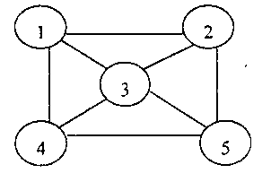

3、已知一个图的顶点集V和边集E分别为：V={1,2,3,4,5,6,7};
E={(1,2)3,(1,3)5,(1,4)8,(2,5)10,(2,3)6,(3,4)15,
(3,5)12,(3,6)9,(4,6)4,(4,7)20,(5,6)18,(6,7)25};
用克鲁斯卡尔算法得到最小生成树，试写出在最小生成树中依次得到的各条边。
4、画出向小根堆中加入数据4, 2, 5, 8, 3时，每加入一个数据后堆的变化。

五、简答题
1、LinkList mynote(LinkList L)
{//L是不带头结点的单链表的头指针
if(L&&L->next){
q=L；L=L－>next；p=L；
S1： while(p－>next) p=p－>next；
S2： p－>next=q；q－>next=NULL；
}
return L；
}
请回答下列问题：（1）说明语句S1的功能； （2）说明语句组S2的功能；
（3）设链表表示的线性表为（a1,a2, …,an）,写出算法执行后的返回值所表示的线性表。
2、程序分析填空题
二叉搜索树的查找——递归算法:
bool Find(BTreeNode* BST,ElemType& item)
{
if (BST==NULL)
return false; //查找失败
else {
if (item==BST->data){
item=BST->data;//查找成功
return ;}
else if(item<BST->data)
return Find( ,item);

else return Find( ,item);
}//if
}
3、 应用题
（1）设一组初始记录关键字序列为(45，80，48，40，22，78)，则分别给出第4趟简单选择排序和第4趟直接插入排序后的结果。
（2）设指针变量p指向双向链表中结点A，指针变量q指向被插入结点B，要求给出在结点A的后面插入结点B的操作序列（设双向链表中结点的两个指针域分别为llink和rlink）。
4、程序分析填空题
（1）、下面程序段的功能实现数据x进栈，要求在下划线处填上正确的语句。
typedef struct {int s[100]; int top;} sqstack;
void push(sqstack &stack,int x)
{
if (stack.top==m-1) printf(“overflow”);
else {____________________;_________________;}
}
（2）void ABC(BTNode * BT)
{
if BT {
ABC (BT->left);
ABC (BT->right);
cout<<BT->data<<' ';
}
}
该算法的功能是：

参考答案
- 填空题
1、O(n)
- 9 3 3
- e 2e
- n(n-1)/2 n(n-1)
- 归并
6、 O(nlog₂n)
7、有序
8、O(n2)，O(nlog2n)
9、N₀-1，2N₀+N₁
10、d/2
11、(31，38，54，56，75，80，55，63)
12、(1，3，4，5，2)，(1，3，2，4，5)
13、 n-1
二、选择题
- A 2.D 3.D 4.C 5.C 6.D 7.D 8.C 9.D 10.A
1.D 2.B 3.C 4.A 5.A 6.C 7.B 8.C 9.A 10.D
三、判断题
1、× 2、× 3、√ 4、× 5、× 6、√ 7、× 8、√ 9、× 10、√
1、× 2、√ 3、√ 4、√ 5、√ 6、× 7、× 8、√ 9、× 10、×
四、计算题
1、线性表为：（78，50，40，60，34，90）

2、

邻接矩阵：
邻接表如图11所示：
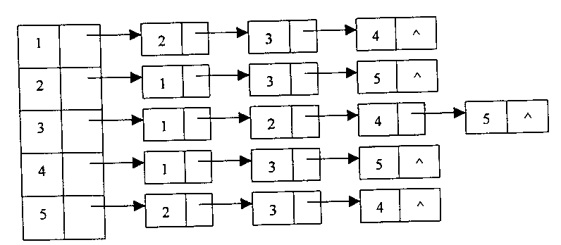
图11
3、用克鲁斯卡尔算法得到的最小生成树为：
(1,2)3, (4,6)4, (1,3)5, (1,4)8, (2,5)10, (4,7)20
4、
4

4

4

4

4

2

2

2

5

5

5

2

2

8

8

4

3

5

2

8

3

4

- 简答题
1、（1）查询链表的尾结点
（2）将第一个结点链接到链表的尾部，作为新的尾结点
（3）返回的线性表为（a2,a3,…,an,a1）

2、true BST->left BST->right
3、（1）(22，40，45，48，80，78)，(40，45，48，80，22，78)
（2）q->llink=p; q->rlink=p->rlink; p->rlink->llink=q; p->rlink=q;

4、（1）①stack.top++，②stack.s[stack.top]=x
（2）递归地后序遍历链式存储的二叉树。

